附件一：纪念品要求
品牌 | 型号内容 | 参考图片
飞利浦 | HX2421/2431 | 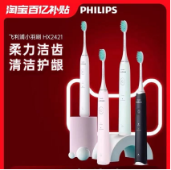
OralB欧乐B | D100 | 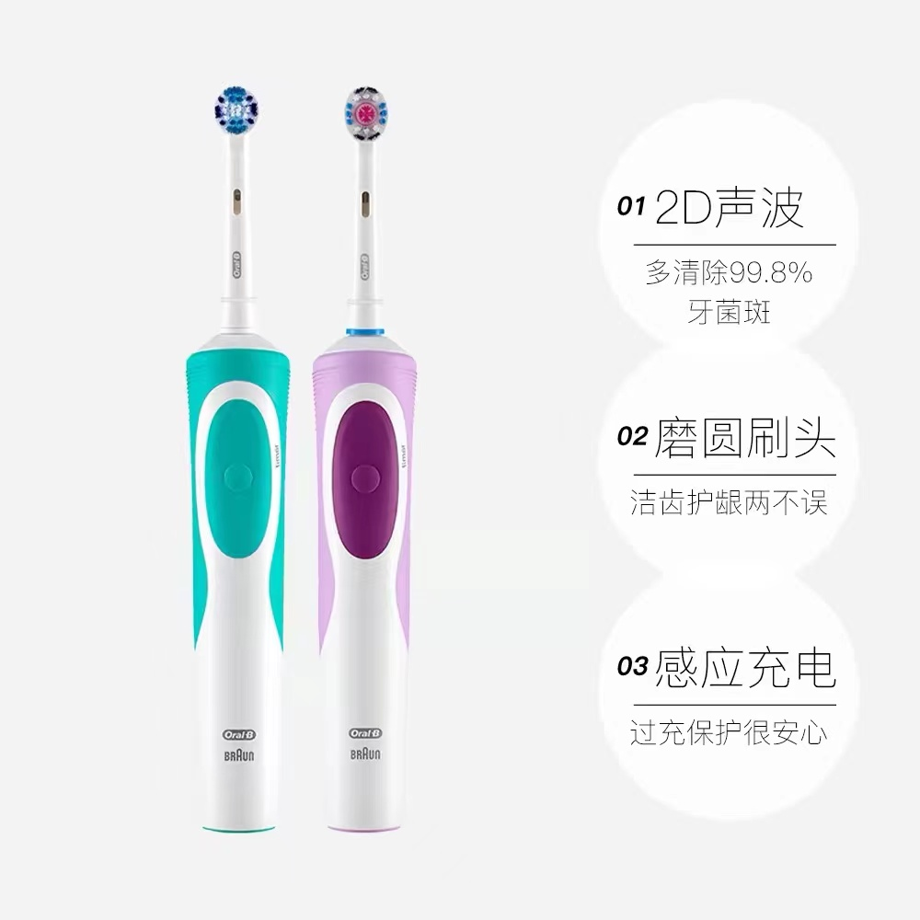
笑容加usmile | 电动牙刷套装P1 | 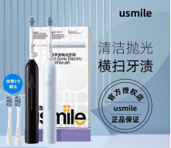
松下 | 松下电动牙刷EW-DC01 | 